Nhom 1 | Tran Minh Quan 15520683 | Vo Anh Kiet 15520404 | Dao Nguyen Quan 15520670

Vấn đề thiết kế “Ứng dụng homestay cho du lịch bụi”

# Overview:

1. Khảo sát
2. Vấn đề chính
3. Mong muốn của người dùng
4. Mục tiêu thiết kế
5. Flow
6. Highlight information

# Khảo sát

Dựa theo nghiên cứu khảo sát về cách thức chọn nơi lưu trú cho dân du lịch của HAAGA-HELIA (University of Applied Sciences)

## Typology of traveler

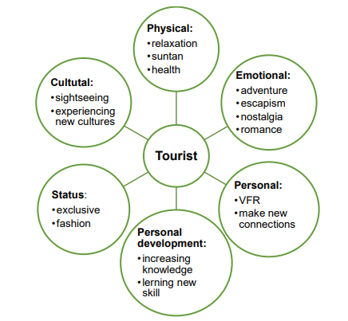

Figure Typology of traveler motivators. Adapted from Swarbrooke & Horner (2016, 76)

Trong đó, các đặc tính quan trọng mà traveler thường nhắm đến:

* Relaxtion
* Escapism
* Make new connections
* Incresing knowledge
* Learning skil
* Exclusive
* Experience new cultures

## Decision

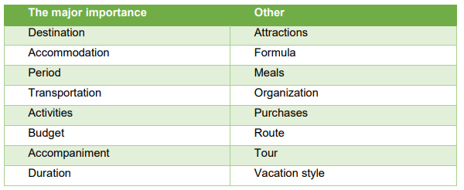

Figure A typology of travel decision products. Adapted from Decrop

## Preffered type of accomodation

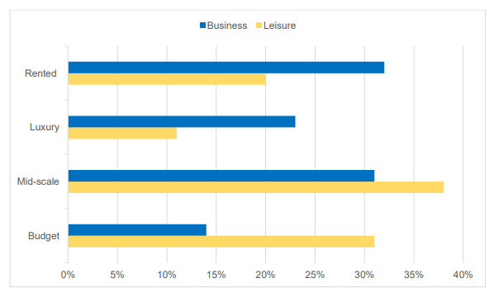

Figure Most preferred type of accommodation for travel (n=190)

Nhận xét:

* Mid-scale chiếm tỷ trọng tương đối cao cho cả loại hình business và leisure
* Budget thường được leisure traveler ưa chuộng hơn

*Các dịch vụ homestay thường rơi vào mid-scale và budget*

## Modern customer journey

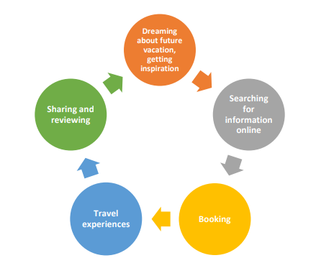

Figure A modern customer journey. Adapted from Domke-Damonte, Damonte & Loftus

# Vấn đề chính

* Thiếu kênh lựa chọn và tìm kiếm homestay cho dân du lịch bụi
* Thiếu thông tin đánh giá hoặc lời khuyên
* Khó khăn trong việc tìm được một homestay phù hợp với lối sống và sở thích

# Mong muốn của người dùng

* Khách du lịch: (Traveler)
* Tìm nơi tá túc với chi phí thấp.
* Kết bạn tâm giao với người bản địa.
* Trải nghiệm lối sống bản địa.
* Trải nghiệm ẩm thực bản địa.
* Trải nghiệm không gian sống bản địa.
* Chủ nhà: (Owner)
* Tận dụng tiềm năng du lịch cũng như quảng bá quê hương, nghề truyền thống, bản sắc văn hoá vùng miền.
* Kết bạn bốn phương 🡪 tạo mối quan hệ lâu dài.

# Mục tiêu thiết kế

“Giúp do người dùng (traveler) có thể dễ dàng tìm được một homestay phù hợp với lối sống, kèm theo những yếu tố về địa điểm, giới tính, thời gian, đánh giá. Tạo điều kiện cho người dùng có thể liên hệ, booking một cách dễ dàng và thuận tiện nhất thông qua giao diện đơn giản và trực quan”

# Flow của app (khách du lịch)

Tìm kiếm -> Kết quả (dưới dạng Thẻ -> Chi tiết) -> Liên hệ -> Đánh giá và xếp hạng

# Hightlight information

* Thẻ: hiển thị thông tin Nổi bật
* Hình ảnh (1)
* Khoảng cách
* Số người
* Xếp hạng
* Khung thời gian sinh hoạt
* Chức năng của thẻ:
* Chi tiết
* Liên hệ
* Chi tiết thẻ:
* Thư viện ảnh
* Nổi bật
* Nút (Liên hệ)
* Thông tin Chủ nhà
* Vị trí địa lý (có map)
* Khung thời gian sinh hoạt chi tiết
* Ăn uống
* Quy định
* Mô tả căn nhà